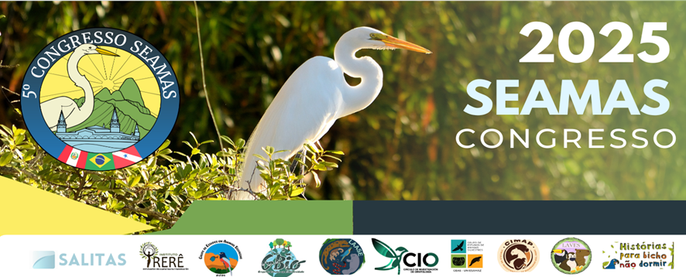
ABORDAGEM ANESTÉSICA EM AMPUTAÇÃO DE MEMBRO TORÁCICO ESQUERDO EM UMA PREGUIÇA-COMUM (Bradypus variegatus) - RELATO DE CASO
MOREIRA I. S.¹; BENJAMIM, L. O.¹; SANTOS, T. C.¹; ARAÚJO, L. C. N.¹, DA COSTA, M. C. C.²; URBANO, R. L.³.
1. Graduanda em Medicina Veterinária, Universidade Federal Rural da Amazônia, Belém, Pará, Brasil (isasilva.moreira22@gmail.com) 2. Doutoranda em Saúde e Meio Ambiente do Programa de Pós-graduação em Saúde e Produção Animal na Amazônia (PPGSPAA-UFRA), Belém, Pará, Brasil. 3. Residente em Clínica de animais silvestres, Belém, Pará, Brasil.
A preguiça comum (Bradypus variegatus) está perdendo cada vez mais seu habitat natural, devido ao acelerado e desenfreado desmatamento para a expansão territorial urbana, o que obriga o deslocamento desses animais para o meio urbano em busca de abrigo e alimentos, algo que consequentemente os deixa suscetíveis a diversos perigos e acidentes. Diante do exposto, o Centro de Triagem e Reabilitação de Animais Selvagens (CETRAS), da Universidade Federal Rural da Amazônia (UFRA), têm recebido esses animais acometidos por acidentes com mais frequência. O presente trabalho objetiva relatar o protocolo anestésico utilizado em um procedimento cirúrgico de amputação de membro torácico esquerdo em uma preguiça comum, decorrente de trauma por ações antrópicas, no caso em questão por atropelamento. Um espécime de preguiça comum, macho, adulto, pesando 2,100 kg, foi encaminhado para o CETRAS, advindo de um resgate no município de Barcarena-PA. Na anamnese constatou-se que o animal apresentava desprendimento de pele no membro torácico esquerdo, com presença de alopecia, miíase e quantidade significativa de ectoparasitas. Diante disso, foram realizados os procedimentos de triagem, estabilização e tratamento das lesões apresentadas pelo animal. Posteriormente, foram feitos exames complementares com o intuito de margear o grau de comprometimento do membro lesionado. Então, foi sugerida a intervenção cirúrgica de amputação de membro torácico esquerdo. A técnica anestésica empregada consistiu em bloqueio do plexo braquial por via supraclavicular (nível C6-T2), conforme indicado na literatura para a espécie, utilizando bupivacaína (0,25 mL/kg/IM). Este método foi selecionado por proporcionar analgesia eficaz nos períodos trans e pós-operatório, além de reduzir a necessidade de anestésicos sistêmicos, considerando o risco anestésico ASA 3 do animal. Como medicação pré-anestésica, administrou-se dexmedetomidina (20mg/kg/IM) associada à cetamina (2mg/kg/IM) como adjuvante complementar, garantindo sedação adequada com reversibilidade, em caso de reação indesejada, e controle seguro dos níveis fisiológicos em paciente debilitado. O procedimento foi realizado com sucesso e não houve intercorrências. Portanto, ressalta-se a eficácia da anestesia locorregional eleita para o caso, aliada à clareza anatômica quanto a variação do plexo nos xenarthras. A condução anestésica demandou um protocolo cuidadosamente elaborado, considerando as particularidades fisiológicas e comportamentais da espécie. O monitoramento contínuo dos parâmetros fisiológicos, aliado ao uso de técnicas multimodais de analgesia, foi essencial para mitigar riscos transoperatórios e promover uma recuperação pós-anestésica segura. Este caso reforça a importância da individualização dos protocolos anestésicos no atendimento de animais silvestres, especialmente em procedimentos de alta complexidade como amputações.
Palavras-chave: anestesia, animais silvestres, impactos antrópicos.
REFERÊNCIAS:
Ferreira, M. S. (2024). O meio urbano e os impactos antrópicos sobre a fauna silvestre: análise dos indivíduos de Bradypus variegatus (schinz, 1825) recebidos no centro de triagem de animais silvestres (cetas-pb). Trabalho de conclusão de curso.

